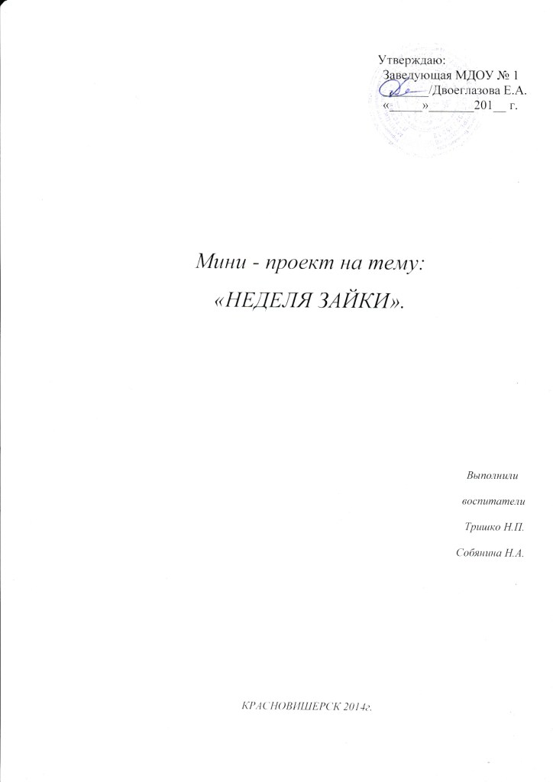
Вид проекта: информационно-творческий.

Тип проекта: игровой.
Срок реализации: краткосрочный (одна неделя).
Участники проекта: воспитатели, дети, родители, музыкальный руководитель.

Проблема: дети очень мало знают о жизни лесных животных на примере – зайки.
Игровая мотивация: «В гости к нам пришел Зайчишка, длинноухий шалунишка».
Цель: Знакомство с лесным животным - зайцем, ознакомление с внешним видом и его характерными особенностями; обогащение и пополнение словаря по теме; воспитание заботливого отношения к животным.

Задачи:
1. Обогатить и расширить знания детей о жизни животных на примере зайчика;
2. Формировать интерес ребенка к диким животным;
3. Воспитать доброе, заботливое отношение к ним

Ожидаемые результаты проекта:
- У детей формируется интерес к животным и знания о них;
- Воспитывается заботливое, чуткое, внимательное отношение к ним;
- Продолжается взаимодействие воспитатель, дети, родители.

Этапы проекта:
1 этап
Целеполагание (выявление проблемы, определение цели, задач).

2 этап
Разработка проекта. Поиск решения задач проекта.

3 этап
Реализация проекта (практическая деятельность по решению проблемы, планирование совместной деятельности).

4 этап
Подведение итогов ( выставка книжек о зайчике, принесённых родителями, мини - музей «Зайки – попрыгайки»).

Реализация проекта
День недели | Виды деятельности | Участники
Понедельник | - Утренняя гимнастика «Зайцы – серые клубочки».  - Чтение стихотворения Г. Лагздынь «Зайка, зайка попляши».  - Физкультминутка «Зайка серенький сидит».  - Пальчиковая игра «Солнечный зайчик».  - Конструирование «Спрячем зайку».  - Весёлый пляс «Заинька, походи». | Воспитатели, дети.
Вторник | - Утренняя гимнастика «Зайцы – серые клубочки».  - НОД «Знакомство с игрушечным зайцем».  - Подвижная игра «Зайчик».  - Русская народная песенка «Заяц Егорка».  - Лепка «Морковка для зайчат».  - Пальчиковая игра «Зайчики». | Воспитатели, дети.
Среда | - Утренняя гимнастика «Зайцы – серые клубочки».  - Пальчиковая игра « Пальчики и зайчик».  - Хоровод «Зайка шёл».  - НОД «Быстро скачет зайка, ты его поймай-ка».  - Подвижная игра «Принеси морковку». | Воспитатели, дети.
Четверг | - Утренняя гимнастика «Зайцы – серые клубочки».  - Дидактическая игра «Найди такую же картинку».  - Физкультминутка «Жил – был зайчик».  - Весёлый пляс «Заинька, походи».  - Рисование «Зайкины следы».  - Подвижная игра «Лиса и зайцы».  - Выставка книжек о зайчике. | Воспитатели, дети, родители, музык. руководитель.
Пятница | - Утренняя гимнастика «Зайцы – серые клубочки».  - НОД «Зайка в гости к нам пришёл».  - Подвижная игра «Зайчик».  - Рассматривание картинок «Как живут дикие животные».  - Пальчиковое упражнение «Прыг да скок!». | Воспитатели, дети.
В заключении проекта был создан мини - музей "Зайки - попрыгайки" с участием родителей.

Список предлагаемой литературы
- Комплексные занятия по программе «От рождения до школы» под редакцией Васильевой М.А., Комаровой Т.С., Гербовой В.В.
- «Воспитание и развитие детей от 1 года до 2 лет». Галигузова Л.Н., Гризик Т.И., Дорнова Т.Н.
- «Развитие и обучение детей раннего возраста в ДОУ». Дёмина Е.С.
- «Игровые занятия с детьми 1 – 2 лет». Колдина Д.Н.
- «Игровые занятия с детьми от 1 до 3 лет». Маханёва Д.Н., Рещикова С.В.
- Развивающие игры «Вместе с малышом» от 2 до3 лет. Галанов А.С.
- «Пальчиковые игры и упражнения для детей 2 – 7 лет». Калинина Т.В.
- «Комплексные занятия в первой младшей группе детского сада». Бондаренко Т.М.
- «Забавы для малышей». Картушина М.Ю.

Аннотация к проекту.

Дети больше узнали о лесном животном – зайчике; ознакомились с его внешним видом и характерными особенностям. Обогатился и пополнился словарь детей по теме. Сформировалось заботливое отношение к животным. В ходе реализации проекта было активное взаимодействие детей, воспитателей, родителей, музыкального руководителя.

Приложение

Утренняя гимнастика «Зайцы – серые клубочки».
Скачут, скачут по лесочку (прыжки на месте)
Зайцы - серые клубочки (руки возле груди, как лапки у зайцев, прыжки)
Прыг - скок, прыг – скок (прыжки вперед-назад, вперед-назад)
Стал зайчонок на пенёк (встать прямо, руки на пояс)
Всех построил по порядку, (повернули туловище вправо, правую руку в сторону, затем влево и левую руку в сторону)
Стал показывать зарядку.
Раз! Шагают все на месте (шаги на месте)
Два! Руками машут вместе, (руки перед собой, выполняем движение «ножницы»)
Три! Присели, дружно встали (присесть, встать)
Все за ушком почесали (почесать за ухом)
На «четыре» потянулись (руки вверх, затем на пояс)
Пять! Прогнулись и нагнулись (прогнуться, наклониться вперед)
Шесть! Все встали снова в ряд, (встать прямо, руки опустить)
Зашагали как отряд (шаги на месте).

Подвижная игра «Зайчик».

Утром на лужайке  просыпались зайки. | Исходная позиция:  ноги поставлены на ширину плеч, руки опущены, ладони обращены внутрь. Голову держим прямо. Глаза открыли.
Здравствуй, солнце красное! | Подняли руки вверх — потянулись, вдох.
Здравствуй, небо ясное! | Опустили руки через стороны и завели назад — выдох, и улыбаемся.
Здравствуй, елка! | Правую руку в сторону.
Здравствуй, пень! | Левую руку в сторону.
Здравствуй, здравствуй,  Новый день! | Наклонились вперед.  И выпрямились.
Зайчики по лесу шли,  Раз, два,  Раз, два. | Маршируем на месте.
Зайца нового нашли.  Раз, два,  Раз, два. | Маршируем на месте.
Ни один не поленился,  Зайцу в пояс поклонился: | Выполняем наклон вперед.
«Здравствуй!»  «Здравствуй!»  «Здравствуй, милый друг ушастый!» | Наклон вправо, наклон влево, наклон вперед.  Выпрямились.
Заяц новый им кивал, | Поставили руки на пояс.
В обе щеки целовал:  Чмок! Чмок! Чмок!  «Был я очень одинок!» | Поворот головы и наклон вправо, влево.
Чмок! Чмок! Чмок!  «С вами я дружить бы мог!» | Поворот головы и наклон вправо, влево. Выпрямились.
Зайцы в поле ловко  дергают морковку.  Кто ее достанет,  Тот и кушать станет! | Приседаем на корточки, обхватываем голени руками и слегка наклоняем голову вперед.
Ать! Ать! Ать! Ать!  Нелегко морковку рвать! | Выполняем движения сидя — касаемся руками пола и поднимаем их вверх, сжимаем и разжимаем кулачки (как будто дергаем морковь).
 | Встаем.
Прыгают зайчишки,  Серы шалунишки. | Прыгаем, руки на поясе.
Чутко ушками прядут…  Ой, медведи к нам идут! | Прыгаем, и руки на макушке.
Мы не будем убегать!  Ими нас не напугать!  Прячемся под ели,  Чтобы нас не съели! | Приседаем на корточки, обхватываем голени руками и слегка наклоняем голову вперед.
Как медведи все прошли,  Зайки встали  И… ушли. | Встаем и медленно маршируем.
Рисование на тему: «Зайкины следы».

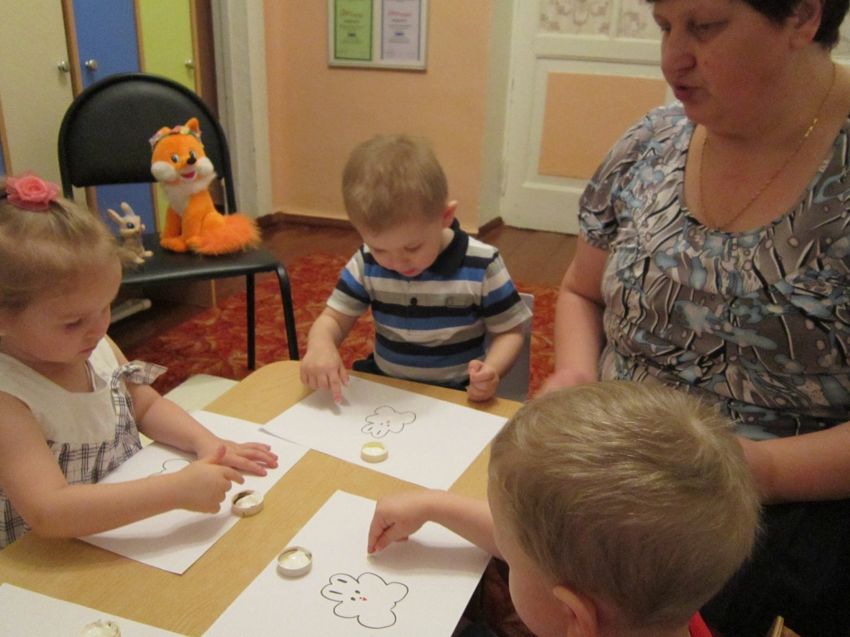

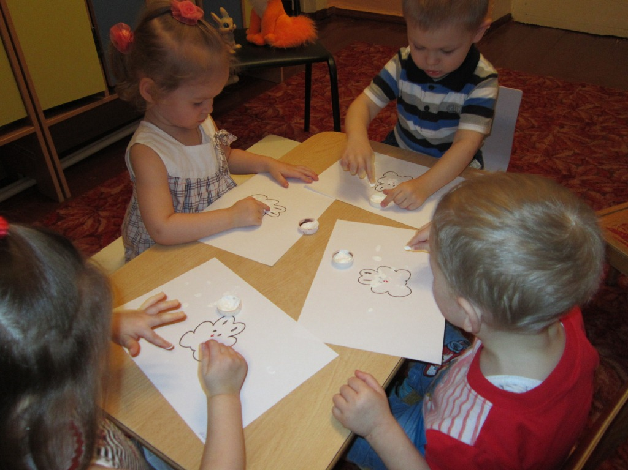

Лепка на тему: «Морковка для зайчат».
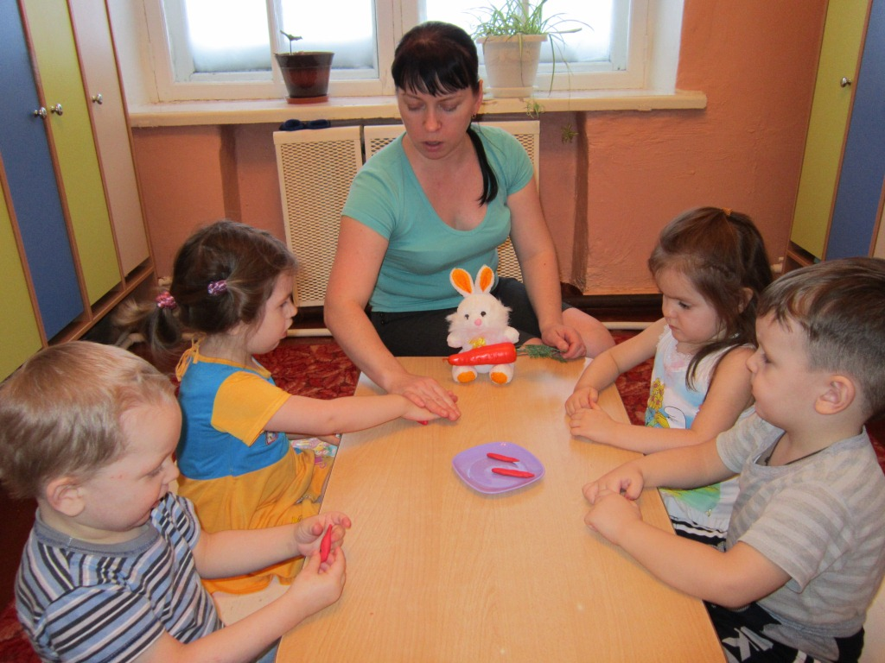

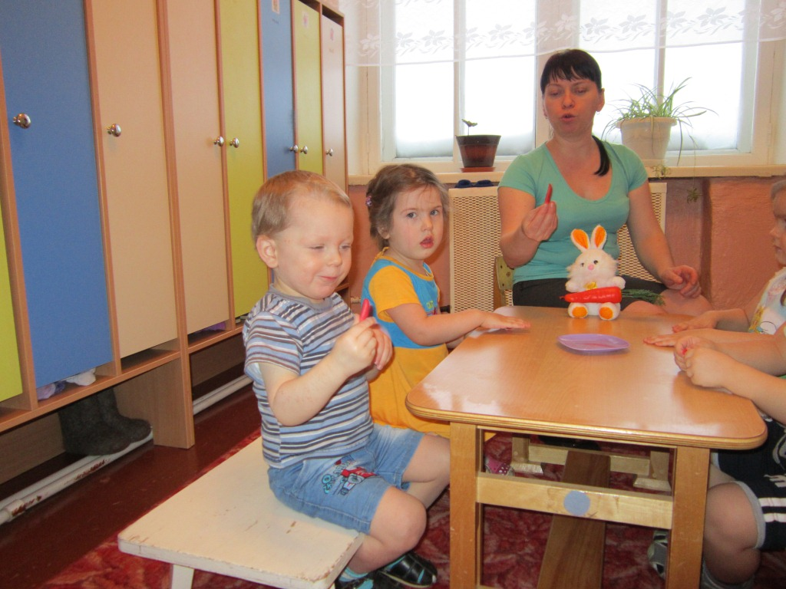

Физкультминутка «Жил – был зайчик».

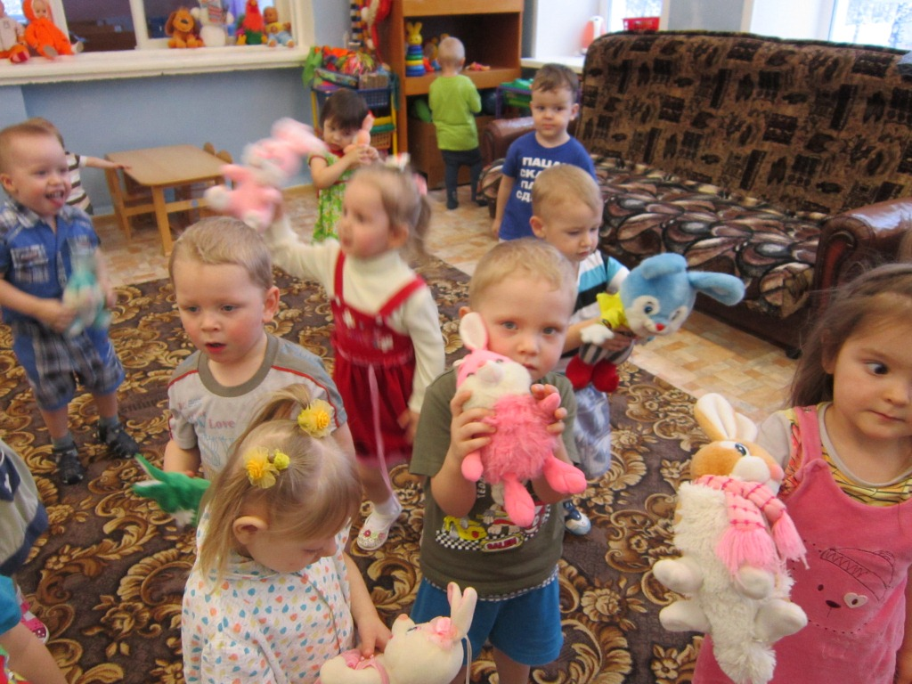

Конструирование на тему: «Спрячем зайку».
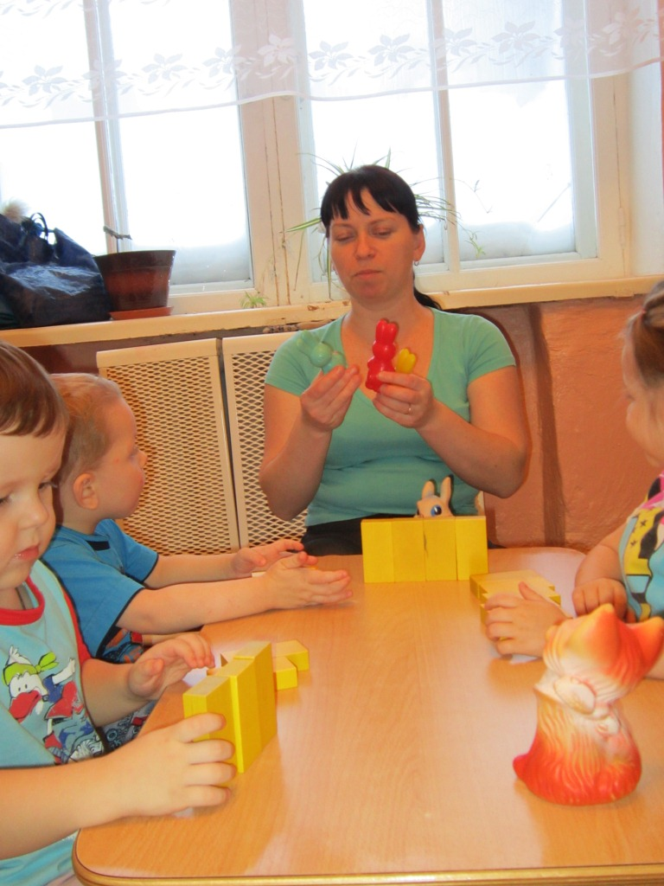

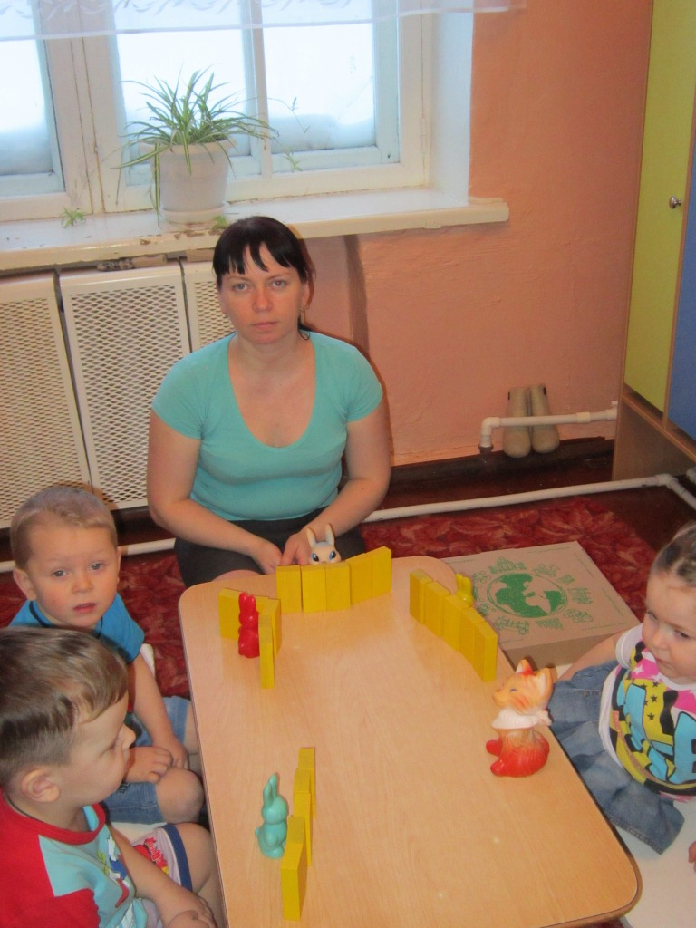

Выставка книжек о зайке.
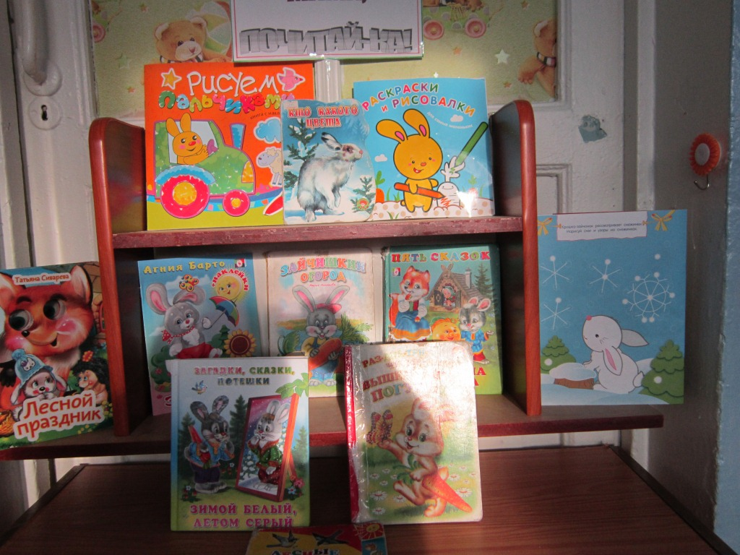

Мини – музей «Зайки – попрыгайки».
